Arhitectura de Design

- Tastatură virtuală VGA
Acest proiect constă în proiectarea și implementarea hardware a unei tastaturi virtuale interactive, cu ieșire video prin protocolul VGA la rezoluția nativă de 1920x1080 pixeli. Sistemul este dezvoltat pe arhitectura FPGA Artix-7 și utilizează butoanele fizice ale plăcii de dezvoltare pentru navigare spațială și introducere de text în timp real.

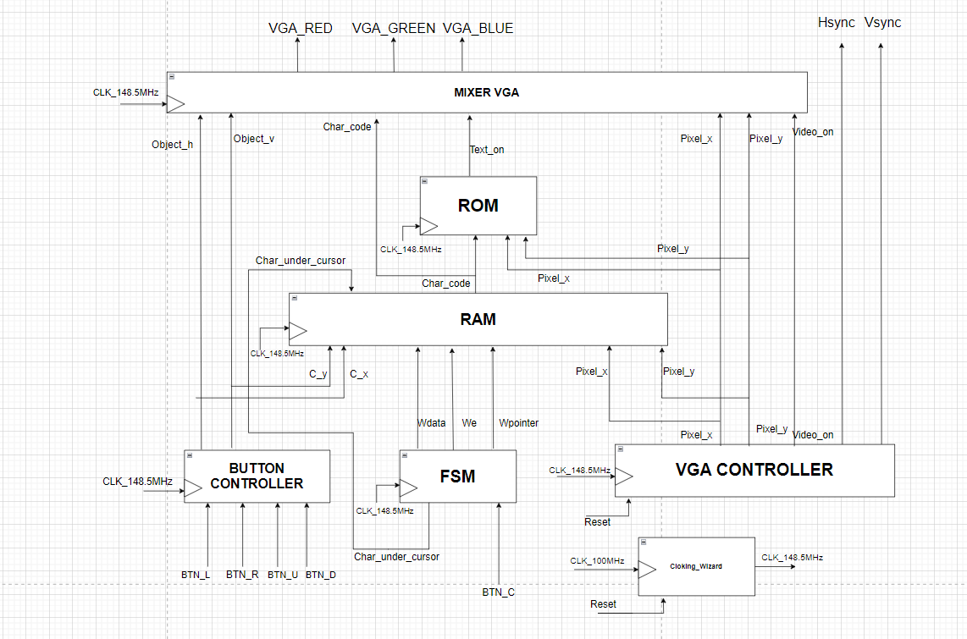

- Descrierea funcționalității generale a DUT-ului
Modulul principal implementează un sistem digital complet pentru o interfață vizuală de tip tastatură virtuală, capabil să genereze semnale video la o rezoluție nativă de 1920x1080 pixeli. Utilizatorul poate interacționa cu sistemul prin intermediul butoanelor fizice direcționale pentru a naviga un cursor pe ecran și poate valida selecția caracterelor prin intermediul unui buton central de confirmare. Sistemul este complet autonom, preluând tactul de bază al plăcii și generând independent semnalele de sincronizare orizontală și verticală, precum și canalele de culoare pentru roșu, verde și albastru necesare afișării pe monitor.

- Arhitectura internă și modulele componente
Sistemul este proiectat pe o arhitectură ierarhică, fiind alcătuit dintr-un modul principal de integrare (Top-Level) care interconectează șase sub-module funcționale și un generator de ceas. Interconectarea acestora se realizează prin magistrale de date și semnale de control dedicate, asigurând fluxul informației de la perifericele de intrare către interfața video.
Structura internă a DUT-ului cuprinde următoarele blocuri:
- Generatorul de ceas (clock_gen_inst): Sintetizează pe baza unui modul MMCM semnalul de ceas de 148.5 MHz. Această frecvență reprezintă pixel clock-ul necesar pentru operarea stabilă la rezoluția de 1920x1080.
- Controlerul VGA (vga_ctrl_inst): Gestionează baza de timp a sistemului, generând semnalele fizice de sincronizare hsync și vsync. Acesta furnizează coordonatele de scanare în timp real w_pixel_x și w_pixel_y către restul modulelor.
- Controlerul de butoane (btn_ctrl_inst): Preia stările butoanelor fizice de direcție și calculează în timp real coordonatele cursorului grafic w_obj_h și w_obj_v.
- Automatul de stare (fsm_inst): Coordonează logica de editare a textului printr-un FSM cu trei stări. Acesta implementează mecanismul de debouncing și generează semnalul w_we pentru validarea scrierii în memorie a caracterului w_typed_char.
- Memoria RAM video (ram_inst): Memorie de tip dual-port utilizată pentru stocarea codurilor ASCII. Portul de scriere este controlat de FSM, în timp ce portul de citire furnizează codul caracterului w_char_code pentru afișare și semnalul w_char_under_cursor pentru bucla de reacție a unității de control.
- Generatorul de fonturi (font_text_inst): Modul bazat pe memorie ROM care conține reprezentarea bitmap a caracterelor. Acesta primește codul ASCII și returnează semnalul w_text_on dacă pixelul curent aparține graficii literei.
- Mixerul video (mixer_inst): Reprezintă unitatea de decizie finală a sistemului. Implementează multiplexarea cu prioritate a semnalelor video, generând culorile finale vgaRed, vgaGreen și vgaBlue în funcție de prezența cursorului, a textului și a stării zonei active w_video_on.
- Interfața cu utilizatorul și procesarea comenzilor
Modulul implementează o interfață interactivă, bazată pe acționarea mecanică a butoanelor plăcii de dezvoltare. Preluarea comenzilor asincrone se realizează prin eșantionarea și sincronizarea stimulilor externi cu domeniul de ceas intern de 148.5 MHz.
Interacțiunea se desfășoară pe două axe de control, respectând rigorile logicii sincrone:
- Navigarea spațială: Butoanele direcționale fizice (BTN_L, BTN_R, BTN_U, BTN_D) sunt prelucrate de modulul Button Controller. Acesta calculează noile coordonate fizice de afișare (Object_h, Object_v) și coordonatele logice (C_x, C_y). Actualizarea efectivă a acestor pointeri în sistem se realizează sincron, la următorul front pozitiv de ceas.
- Validarea scrierii: Butonul central (BTN_C) acționează ca semnal de trigger pentru automatul finit de stări (FSM). La detectarea apăsării valide, FSM-ul activează semnalul de comandă (we). Stocarea efectivă a noului cod ASCII în memoria video RAM nu este instantanee, ci se finalizează la următorul tact de ceas, luând în considerare timpii de propagare a semnalelor și latența inerentă (delay-ul) blocurilor de memorie.

- Funcționarea sistemului și logica de afișare video
La aplicarea semnalului de Reset, automatul de control FSM este forțat în starea inițială de repaus (IDLE), coordonatele cursorului sunt readuse la valorile implicite (originea ecranului), iar sistemul este menținut într-o stare de siguranță. Funcționarea normală începe odată cu eliberarea resetului și se bazează pe două bucle paralele de execuție:
a) Ciclul de afișare continuă (Generarea semnalului video) Sistemul rulează o scanare continuă dictată de modulul VGA Controller, care generează coordonatele absolute Pixel_x și Pixel_y. Pentru fiecare pixel scanat, sistemul interoghează portul de citire al memoriei RAM pentru a afla codul ASCII curent (Char_code) , iar memoria ROM utilizează acest cod pentru a determina dacă pixelul face parte din grafia literei (Text_on = 1) sau din fundal (Text_on = 0).
b) Decizia de culoare (Mixerul Video) Pentru fiecare tact de ceas, Mixerul VGA decide culoarea afișată printr-o logică strictă de multiplexare cu prioritate. Culoarea finală este trimisă spre monitor (VGA_RED, VGA_GREEN, VGA_BLUE) respectând următoarea ierarhie:
- Mai întâi se verifică semnalul Video_on; dacă ecranul se află în perioada de blanking (întoarcerea fasciculului), toate culorile sunt forțate la 0 logic.
- Dacă Video_on este activ, prioritatea maximă este deținută de cursor: dacă poziția de scanare corespunde cu Object_h și Object_v, se randează cursorul.
- În lipsa cursorului, sistemul verifică semnalul Text_on primit de la ROM și randează caracterul alfanumeric.
- Dacă nicio condiție superioară nu este îndeplinită, sistemul generează culoarea prestabilită pentru fundal.

- Semnale de interfață și semnale interne (Top-Level)
Funcționarea sistemului la nivel global este asigurată de interconectarea porturilor externe ale plăcii FPGA cu magistralele de date interne. Această secțiune centralizează toate semnalele care circulă în modulul principal.

Tabelul 1. Semnalele de intrare și de ieșire ale modulului (Porturi Fizice)
Modulul TOP semnale de |  |  | intrare și ieșire
Nume semnal | Număr de biți | Direcție | Descriere
clk | 1 | Intrare | Semnal de ceas 100MHz.
btnU,btnD | 1 | Intrare | Butoane direcționale pentru navigare pe axa verticală (Sus/Jos).
btnL,btnR | 1 | Intrare | Butoane direcționale pentru navigare pe axa orizontală (Stânga/Dreapta).
btnC | 1 | Intrare | Buton central de confirmare pentru scrierea caracterului selectat
hsync | 1 | Ieșire | Semnal de sincronizare orizontală VGA.
vsync | 1 | Ieșire | Semnal de sincronizare verticală VGA.
VgaRed | 4 | Ieșire | Canal culoare Roșu
VgaGreen | 4 | Ieșire | Canal culoare Verde
VgaBlue | 4 | Ieșire | Canal culoare Albastru

Tabelul 2. Semnale interne de interconectare (Magistrale Top-Level)
Nume semnal | Număr de biți | Descriere
clk_148MHz | 1 | Pixel clock de 148.5 MHz, necesar pentru rezoluția 1080p la 60Hz.
w_pixel_x | 12 | Coordonata X curentă de scanare a monitorului .
w_pixel_y | 12 | Coordonata Y curentă de scanare a monitorului .
w_video_on | 1 | Validare zonă vizibilă; indică momentele de desenare activă.
w_char_code | 8 | Semnal de date care transportă valoarea extrasă din RAM către intrarea de adresă a ROM-ului.
w_obj_h | 12 | Coordonată orizontală unde este poziționat cursorul.
w_obj_v | 12 | Coordonatele verticală unde este poziționat cursorul.
w_we | 1 | Semnal Write Enable generat de FSM pentru scrierea în RAM.
w_text_on | 1 | Semnal de control care indică starea pixelului (activ/inactiv) pentru logica de desenare a caracterului.
w_typed_char | 8 | Semnal de 8 biți care furnizează codul binar al caracterului generat de FSM pentru a fi stocat în portul de scriere al memoriei RAM.
w_char_under_cursor | 8 | Semnal ce returnează valoarea stocată în RAM la coordonatele curente ale cursorului.

- Descrierea detaliată a modulelor
- Generatorul de ceas
Orice sistem digital de înaltă performanță necesită o bază de timp stabilă și precisă. În acest proiect, am utilizat o unitate de tip Mixed-Mode Clock Manager (MMCM) integrată în FPGA pentru a genera ceasul de pixel.
- Rolul Hardware: Oscilatorul de pe placa de dezvoltare furnizează un semnal de 100 MHz, însă standardul video Full HD (1920x1080 @ 60Hz) necesită o frecvență de exact 148.5 MHz.
- Mecanismul de funcționare: Modulul utilizează o buclă de calare pe fază (PLL - Phase-Locked Loop) pentru a multiplica și diviza frecvența de intrare. Rezultatul este un ceas cu jitter redus, esențial pentru a evita artefactele vizuale pe monitor.
- Stabilitate: Semnalul de ieșire clk_148MHz este distribuit prin rețeaua globală de ceas a FPGA-ului, asigurând un skew minim între toate bistabilele din modulele RAM, ROM și FSM.

- Controlerul VGA
Acest modul generează semnalele de sincronizare și coordonatele de scanare necesare afișajului, respectând standardul VESA pentru rezoluția 1920 x1080 la 60 Hz.
Tabelul 3. Parametrii de timp implementați
Parametru | Valoare | Descriere
HD | 1920 | Active Video Region – Intervalul în care datele de culoare sunt transmise către DAC; definește numărul de pixeli randați efectiv pe ecran per linie/cadru
VD | 1080 | Active Video Region – Intervalul în care datele de culoare sunt transmise către DAC; definește numărul de pixeli randați efectiv pe ecran per linie/cadru
HF | 88 | Front Porch – Perioadă de blanking (stingere) necesară pentru a asigura stabilitatea semnalului video înainte de tranziția impulsului de sincronizare.
VF | 4 | Front Porch – Perioadă de blanking (stingere) necesară pentru a asigura stabilitatea semnalului video înainte de tranziția impulsului de sincronizare.
HR | 44 | Sync Pulse Width – Interval hardware dedicat semnalului de sincronizare; declanșează procesul de reîntoarcere (retrace) a fasciculului pentru o nouă linie sau un nou cadru.
VR | 5 | Sync Pulse Width – Interval hardware dedicat semnalului de sincronizare; declanșează procesul de reîntoarcere (retrace) a fasciculului pentru o nouă linie sau un nou cadru.
HB | 144 | Back Porch – Segment de temporizare din perioada de blanking care precede debutul zonei active, utilizat pentru calibrarea nivelului de negru.
VB | 36 | Back Porch – Segment de temporizare din perioada de blanking care precede debutul zonei active, utilizat pentru calibrarea nivelului de negru.
HMAX | 2200 | Total pixeli – Suma aritmetică a zonei active și a intervalului de Blanking total; definește frecvența reală de baleiaj a sistemului.
VMAX | 1125 | Total pixeli – Suma aritmetică a zonei active și a intervalului de Blanking total; definește frecvența reală de baleiaj a sistemului.

Nume semnal | Număr de biți | Descriere
clk_148MHz | 1 | Pixel clock de 148.5 MHz, necesar pentru rezoluția 1080p la 60Hz.
reset | 1 | Reset activ high
pixel_x | 12 | Coordonata X curentă de scanare a monitorului .
pixel_y | 12 | Coordonata Y curentă de scanare a monitorului .
video_on | 1 | Semnal de control care validează zona activă a ecranului (1920x1080).
hsync | 1 | Horizontal Sync – Semnal de sincronizare pe linie; comandă monitorului începerea unui nou rând.
vsync | 1 | Vertical Sync – Semnal de sincronizare pe cadru; comandă monitorului începerea unei noi imagini.

Logica internă a controlerului:
- Contorul orizontal h_count: Acesta numără pixelii de la stânga la dreapta la fiecare bătaie de ceas, furnizând indexul coloanei pentru stabilirea locației pe orizontală.
- Contorul vertical v_count: Acesta numără rândurile de sus în jos. El crește cu o unitate după terminarea unei linii orizontale de 2200 pixeli, stabilind locația pe vertical.
- Semnalele hsync și vsync: Acestea mențin ritmul monitorului prin indicarea finalului de rând sau de ecran. Valorile stau stocate în registre pentru precizie maximă și stabilitatea imaginii.
- Semnalul video_on: Acesta funcționează ca un întrerupător principal pentru imagine. El rămâne activ doar în zona vizibilă de 1920 pe 1080 pixeli. În rest acesta forțează ecranul să rămână negru indiferent de restul semnalelor.

- Controlerul de butoane
Acest modul monitorizează butoanele de direcție și actualizează coordonatele cursorului pe ecran.
Nume semnal | Număr de biți | Direcție | Descriere
clk_148MHz | 1 | Intrare | Pixel clock de 148.5 MHz, necesar pentru rezoluția 1080p la 60Hz.
btnU,btnD | 1 | Intrare | Butoane direcționale pentru navigare pe axa verticală (Sus/Jos).
btnL,btnR | 1 | Intrare | Butoane direcționale pentru navigare pe axa orizontală (Stânga/Dreapta).
obj_h | 12 | Ieșire | Registru de stare pentru poziția curentă pe axa X.
obj_v | 12 | Ieșire | Registru de stare pentru poziția curentă pe axa Y.

Parametru | Valoare | Descriere
STEP | 2 | Distanța parcursă la fiecare pas de mișcare.
R | 15 | Raza cursorului circular.
MOVE_INTERVAL | 1000000 | Pragul de numărare pentru stabilirea vitezei de deplasare.

- Controlul separat al vitezei: Modulul utilizează doi parametri diferiți pentru a stabili mișcarea. MOVE_INTERVAL determină cât de des are loc deplasarea. STEP determină câți pixeli parcurge cursorul la fiecare activare.
- Justificarea parametrului STEP: Valoarea 2 permite o mișcare rapidă pe ecran fără a fi necesară scăderea timpului de așteptare la valori prea mici. Acest pas de 2 pixeli asigură o deplasare fluidă pe rezoluția Full HD.
- Sincronizarea prin move_tick: Acest semnal se activează o singură dată la un milion de tacte de ceas. El funcționează ca o permisiune de scriere în registrele de poziție obj_h și obj_v.
- Actualizarea coordonatelor: Poziția centrului se modifică prin adunarea sau scăderea valorii STEP doar în momentul activării move_tick. Acest mecanism previne fuga cursorului de pe ecran din cauza vitezei prea mari a ceasului de sistem.
- Gestionarea marginilor prin raza R: Valoarea de 15 pixeli reprezintă limita fizică a obiectului. Sistemul oprește modificarea coordonatelor atunci când distanța dintre centrul cercului și marginea ecranului atinge valoarea R. Această metodă garantează afișarea cercului complet în interiorul zonei vizibile.

- Automatul de Control
Acest modul implementează mașina de stare responsabilă pentru gestionarea fluxului de date către memorie și controlul cursorului de scriere.
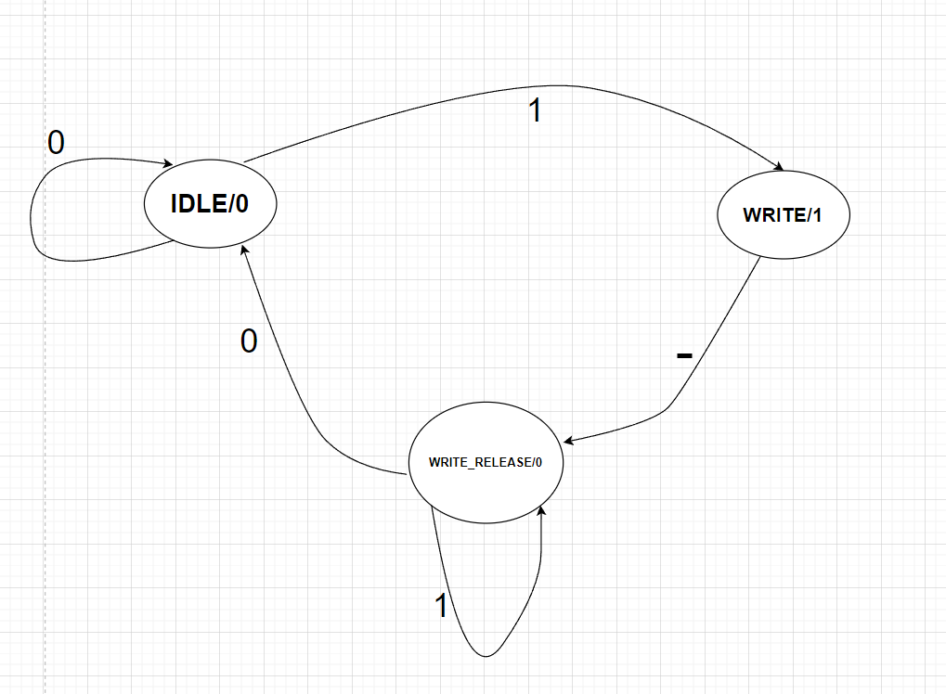

Nume semnal | Număr de biți | Direcție | Descriere
clk_148MHz | 1 | Intrare | Pixel clock de 148.5 MHz, necesar pentru rezoluția 1080p la 60Hz.
btnC | 1 | Intrare | Semnal de intrare de la butonul central de pe placă.
current_char | 8 | Intrare | Magistrală de feedback sosită dinspre blocul RAM. Aceasta oferă codul binar al obiectului aflat în locația curentă de memorie. FSM utilizează această intrare pentru a verifica validitatea caracterului înainte de a permite orice modificare.
typed_char | 8 | Ieșire | Registru de ieșire sincronizat cu ceasul sistemului. Acesta capturează valoarea de pe intrare și o stabilizează pe magistrala de scriere. Datele devin disponibile pentru RAM doar după finalizarea procesului de validare a butonului.
we | 1 | Ieșire | Impuls de comandă necesar pentru activarea logică a operației de scriere în memorie.
write_ptr | 5 | Ieșire | Pointer de adresă utilizat pentru indexarea spațiului de stocare din memoria RAM.

Stare | Cod Binar | Descriere
STATE_IDLE | 2’b00 | Așteptare inactivă până la detecția unei apăsări de buton.
STATE_WRITE | 2’b01 | Activarea semnalului de scriere și incrementarea adresei.
STATE_WAIT_RELEASE | 2’b10 | Blocarea execuției până la eliberarea fizică a butonului.

Logica de funcționare a unității de control
- Detecția momentului de apăsare: Modulul compară starea butonului cu valoarea salvată la tactul de ceas anterior. Semnalul btn_edge permite începerea scrierii doar în secunda apăsării fizice.
- Controlul semnalului de scriere: Ieșirea de validare we stă activă doar pe durata stării de scriere. Acest impuls scurt asigură salvarea unei singure litere în memoria RAM.
- Gestiunea adresei de memorie: Registrul write_ptr crește cu o unitate la fiecare scriere finalizată cu succes. Sistemul se oprește automat la valoarea 29 pentru a rămâne în zona de memorie alocată.
- Transferul datelor: Codul literei selectate trece în registrul typed_char odată cu pornirea semnalului we. Această metodă păstrează datele sigure pe tot parcursul transferului spre RAM.
- Blocarea scrierilor repetate: Sistemul intră în așteptare dacă degetul rămâne pe buton după scriere. Revenirea în starea de repaus are loc doar după eliberarea completă a butonului central.

- Memoria RAM Video

- Generatorul de Fonturi
- Mixerul Video

